Приложение № 1
К решению Думы Усть-Кутского
Муниципального образования
(городского поселения)
№ 74/14 от 28.11. 2018 г.

1. Схема местоположения границ территории осуществления территориального общественного самоуправления
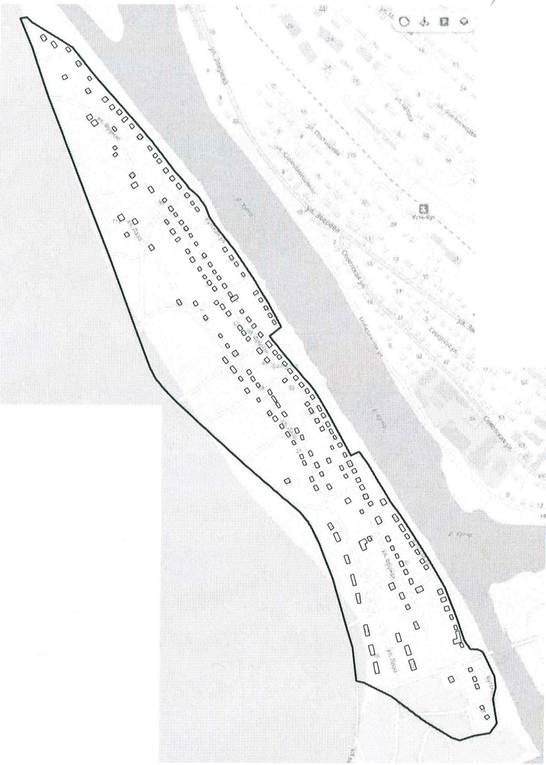

Условные обозначения:
- объекты недвижимости

- граница предполагаемого территориального общественного самоуправления

2. Описание местоположения границ территории осуществления территориального общественного самоуправления
С юго-западной стороны автомобильная дорога местного значения Усть-Кут – Омолой.
С северо-восточной стороны река Кута.
С северо-западной стороны природная территория, лесной массив.
С юго-восточной стороны жилой район «Приленский».

